Alpaca Silk vest
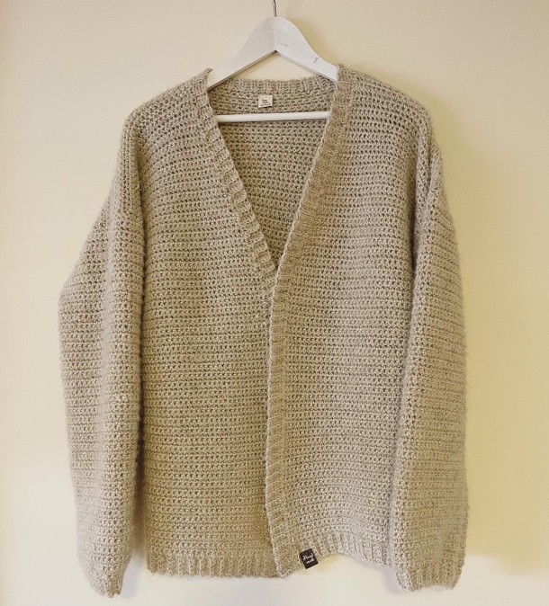

Informatie:
Onderstaande informatie is met het aantal vasten die ik heb gebruikt. Het is handig om een vest of trui te pakken die goed past en dat aan te houden. Haak aan ieder einde een keer losse.
De maten van dit patroon zijn plat gemeten:
Mouw:18cm breed bij oksel & 46cm lang
Voor en achterkant: 65cm breed & 61cm lang

Benodigdheden:
-Haaknaald 5 mm
-Haaknaald 4 mm
-10 Drops Brushed Alpaca Silk Uni Colour - 04 lichtbeige
-8 Yarn and Colors Favoriete - 004 Birch
-Naald
-Schaar

Afkortingen:
L = Losse
V = Vasten
SH = Samen Haken
M = Meerderen

Mouw 2x:
Toer 1: 6L
Toer 2/31: 5V (in de achtste lus)
Toer 32: 31V
Toer 33: 1V, 2x 2V in 1v (51V)
Toer 34/106: 51V
Afhaken

Voorkant 2x:
Toer 1: 6L
Toer 2/40: 5V (in de achtste lus)
Toer 41/99: 40V
Toer 100: 38V 2SH
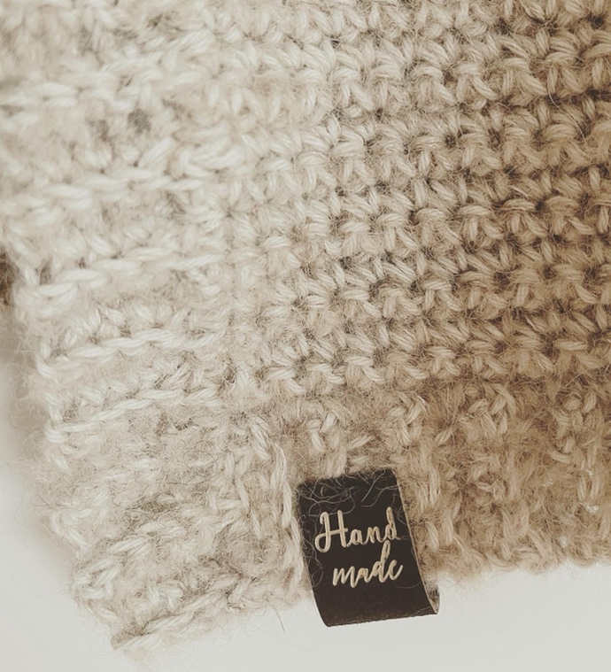
Toer 101/103: 39V
Toer 104: 37 2SH
Toer 105/107: 38V
Toer 108: 36V 2SH
Toer 109/111: 37V
Toer 112: 35V 2SH
Toer 113/115: 36V
Toer 116: 34V 2SH
Toer 117/119: 35V
Toer 120: 33V 2SH
Toer 121/123: 34V
Toer 124: 32V 2SH
Toer 125/127: 33V
Toer 128: 31V 2SH
Toer 129/131: 32V
Toer 132: 30V 2SH
Toer 133/135: 31V
Toer 136: 29V 2SH
Toer 137: 30V
Afhaken

Achterkant:
Toer 1: 6L
Toer 2/80: 5V (in de achtste lus)
81/175: 80V
135/136: 30V
137: haak de voorkant aan de achterkant vast. Met 30V.
Voor allebei de kanten.
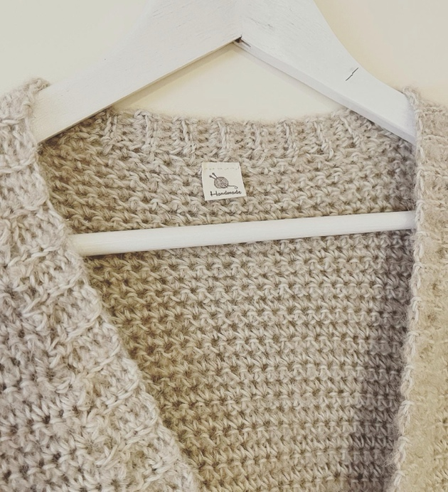
Afwerken:
Haak vanaf de boord van de mouw de twee aan elkaar, wanneer je aan de bovenkant bent haak je de mouw vast aan de voor en achterkant. Wanneer de mouw vast zit kun je de voor en achterkant verder aan elkaar vast haken. Hierna doe je dit ook voor de andere kant. Werk nu alle lossen draden weg.

Boord:
Haak 4 losse
Haak 4 vasten in de achterste lus (Haak een keer losse)
Haak 2 vasten in het vest (Haak hier geen keer losse)
Herhaal dit tot je aan de onderkant weer komt.

Draad & Haaknaald
(Wanneer je dit patroon gebruikt of deelt, bedenk dan hoeveel tijd het kost om dit voor je te maken)
Ontzettend leuk dat je het patroon gebruikt. Ik zou het daarentegen super leuk vinden als tegenprestatie een foto van je eindresultaat terug te zien via social media. Gebruik op social media de hashtag #DraadenHaaknaald.

